Svatý Martin na zimu, veze bílou peřinu
Dokážeš vysvětlit lidovou pranostiku? „Svatý Martin na zimu, veze bílou peřinu. Přikryje s ní celou zem, aby bylo teplo všem.“
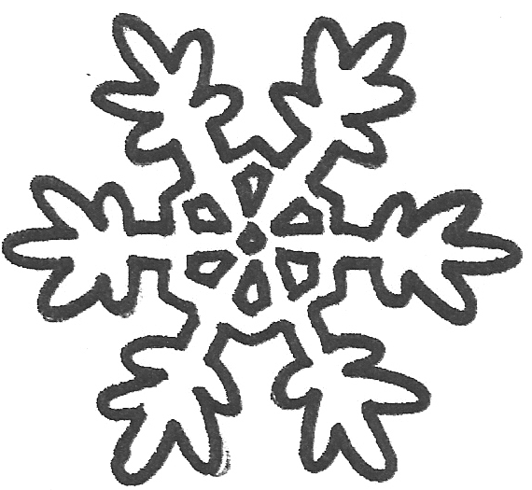
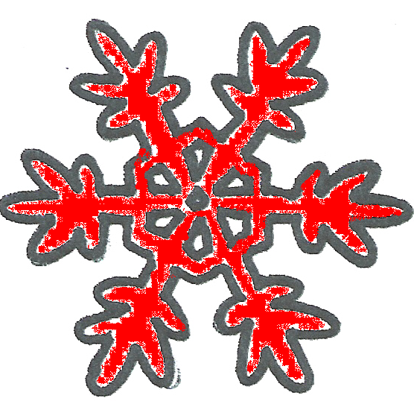
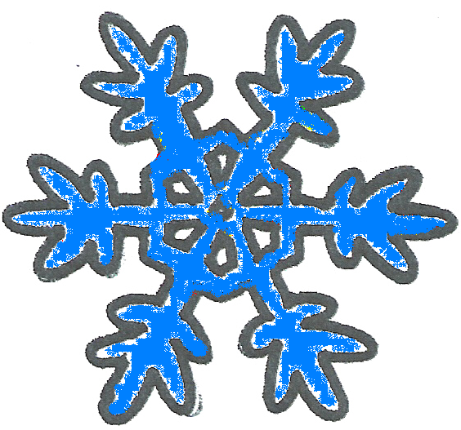
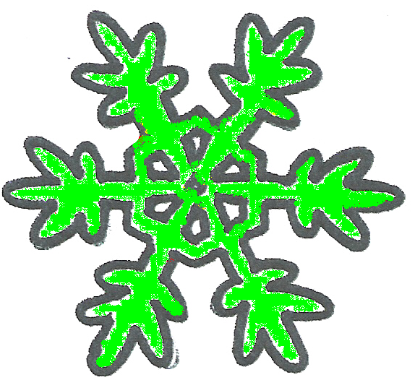
Co je bílá peřina? Dnes se Martinovi roztrhla a nějaký rošťák mu některé vločky obarvil.
Posbírej jen bílé a dej je zpátky do peřiny (nakresli ohrádku).
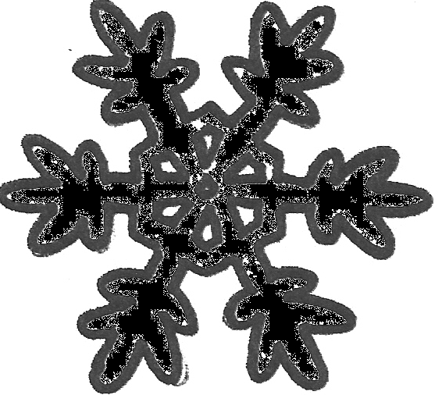
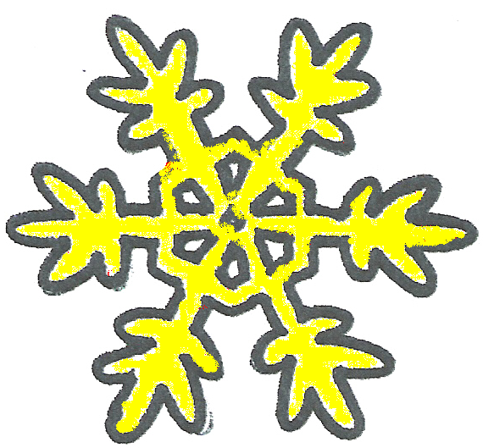
Do spodního rámečku nakresli ke každé vločce dané barvy tolik puntíků, kolik stejných vloček se vysypalo z Martinovy peřiny. Vloček jaké barvy je nejvíce a jaké nejméně?
Obrazový materiál © Eva Pipková

